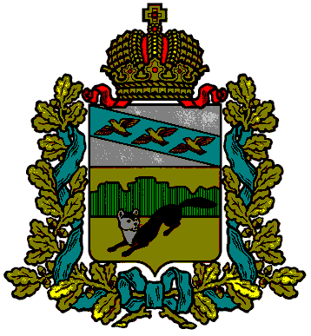

**АДМИНИСТРАЦИЯ**

БОЛЬШЕСОЛДАТСКОГО РАЙОНА КУРСКОЙ ОБЛАСТИ

**РАСПОРЯЖЕНИЕ**

от 22.04.2024 № 70-р

с. Большое Солдатское

**Об утверждении графиков приема граждан руководящим составом**

**Администрации Большесолдатского района Курской области**

**на май 2024 года**

В соответствии со статьей 13 Федерального Закона Российской Федерации № 59-ФЗ от 02.05.2006 года «О порядке рассмотрения обращений граждан Российской Федерации» и постановлением Администрации Большесолдатского района Курской области от 29.10.2014 года № 422 «Об утверждении Порядка организации работы с обращениями граждан в Администрации Большесолдатского района Курской области» (в редакции постановления Администрации Большесолдатского района Курской области от 26.03.2020г. № 152):

1. Утвердить графики приема граждан руководящим составом Администрации Большесолдатского района Курской области на май 2024 года. Приложения № 1, № 2.

2. Распоряжение вступает в силу со дня его подписания.

Глава

Большесолдатского района

Курской области В.П.Зайцев

Приложение № 1

к распоряжению Администрации

Большесолдатского района

Курской области

от 22.04.2024 № 70-р

***График приема граждан***

руководящим составом Администрации Большесолдатского района

Курской области на май 2024 года

|  |  |  |  |
| --- | --- | --- | --- |
| **Число и день недели** | **Время и место проведения** | **Ф.И.О. ведущего прием** | **Должность**  **ведущего прием** |
| 6 понедельник  13 понедельник  20 понедельник  27 понедельник | Рабочий кабинет  с **09.00**  до **13.00** | Зайцев В.П. | Глава Большесолдатского района  Курской области |
| 7 вторник  14 вторник  21 вторник  28 вторник | Рабочий кабинет  с **09.00**  до **13.00** | Чупиков В.А. | Первый заместитель Главы Администрации Большесолдатского района Курской области |
| 15 среда  22 среда  29 среда | Рабочий кабинет  с **09.00**  до **13.00** | Нескородева О.М. | Заместитель Главы Администрации Большесолдатского района Курской области |
| 17 пятница  24 пятница  31 пятница | Рабочий кабинет  с **09.00**  до **13.00** | Петина А.В. | Заместитель Главы Администрации Большесолдатского района Курской области |

Приложение № 2

к распоряжению Администрации

Большесолдатского района

Курской области

от 22.04.2024 № 70-р

***График выездных приемов граждан***

руководящим составом Администрации Большесолдатского района

Курской области на май 2024 года

|  |  |  |  |
| --- | --- | --- | --- |
| **Наименование муниципального образования** | **Дата и время проведения** | **Ф.И.О. ведущего прием** | **Должность**  **ведущего прием** |
| Любимовский  сельсовет | **16 мая**  с 09.00  до 13.00 | Зайцев В.П. | Глава Большесолдатского района  Курской области |
| Любостанский  сельсовет | **30 мая**  с 09.00  до 13.00 | Петина А.В. | Заместитель Главы Администрации Большесолдатского района Курской области |

***Прием граждан руководящим составом осуществляется по предварительной записи (справки по телефону: (47136) 2-12-68).***

***Прием ведется по адресу: с.Большое Солдатское, ул.Мира, 1. Письменные обращения, возможно, направлять на официальный сайт Администрации Большесолдатского района в сети Интернет: adm_bolshesoldatskii.Gosuslugi.ru/ или по электронному адресу: pr.admbs@yandex.ru, а также круглосуточно по факсу: (47136) 2-11-83.***

***В выходные и праздничные дни по экстренным и неотложным вопросам граждане могут обратиться к ответственным дежурным Администрации Большесолдатского района с 8.00 до 22.00 по телефону (47136) 2-11-83.***